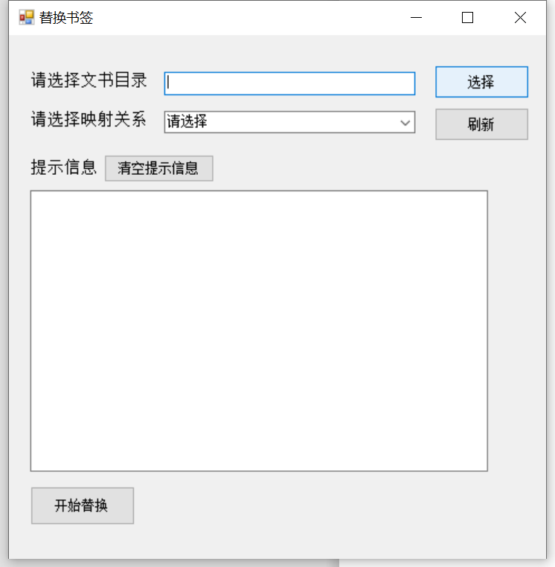

步骤1：选择需要替换的文书模板所在的目录
会递归查找并替换该目录下的所有文档

步骤2：选择映射关系
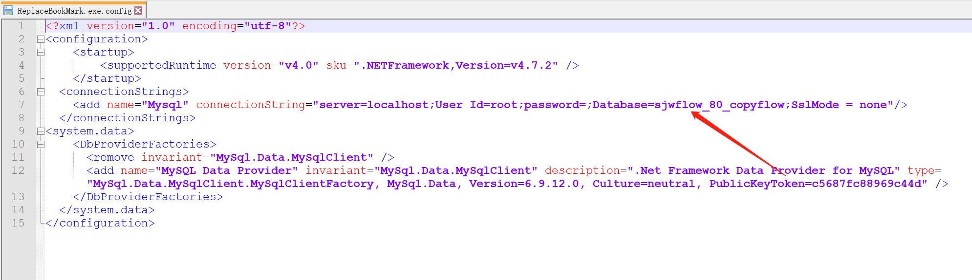
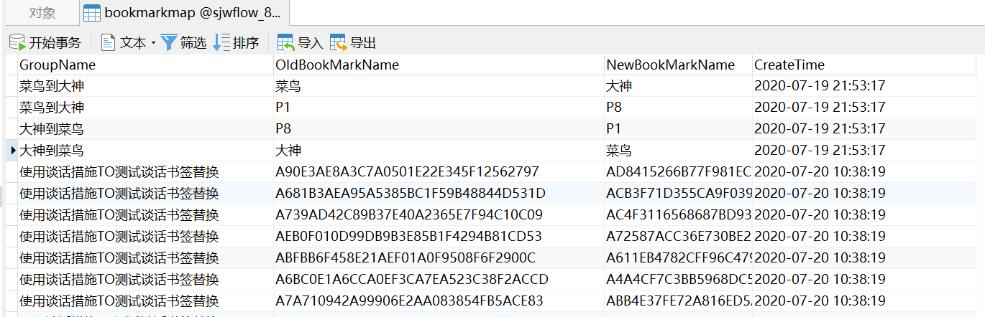
映射关系存于数据库中,数据源可自行配置，只需要具有bookmarkmap相同的表结构即可。
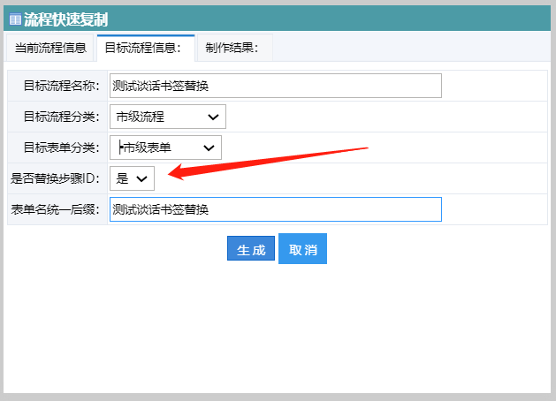
针对业务平台，复制流程是如果选择替换步骤ID，则默认保存审批意见的书签映射关系。
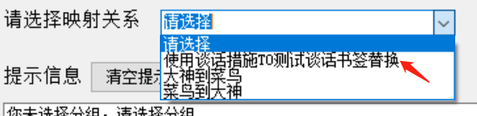

步骤3：开始替换
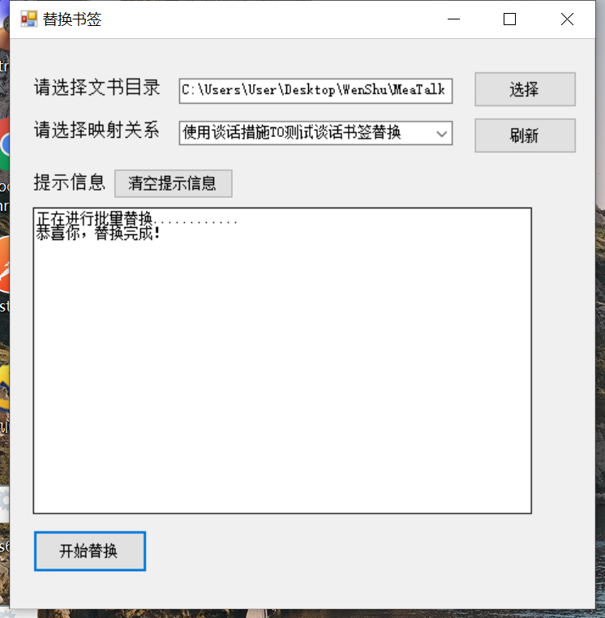
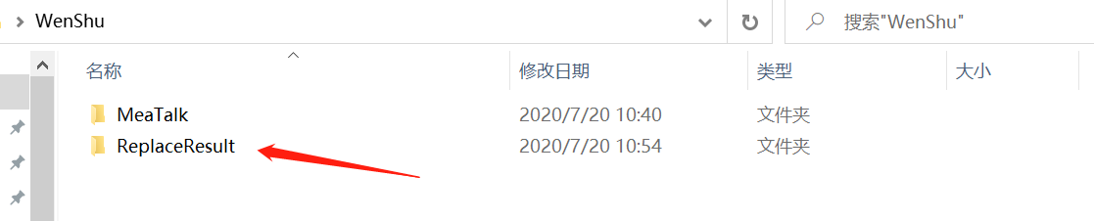
替换完成后，会在所选文书的同级目录下生成ReplaceResult文件夹中保存替换结果，并保持原有的目录结构。

